**DUBAI AL COMPLETO**

**CON CENA EN HOTEL BURJ AL ARAB**

**SA200 SALIDAS: ECUADOR 9 DIAS**

**SALIDAS: DIARIAS**

**PRECIO POR PERSONA EN HABITACION DOBLE 2.650 USD**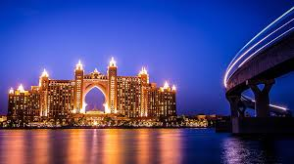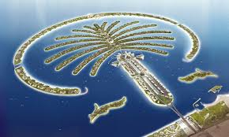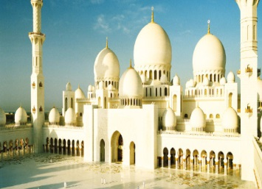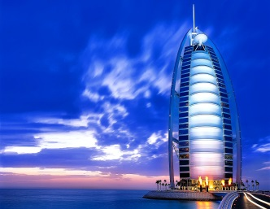

**Visitando**

Dubái –Desert Safari **–** Abu Dhabi – Yas Island – Aqnat Al Qaspa – Sharjah-

**Cena en hotel Burj Al Arab**

**ITINERARIO**

**Día 1° ECUADOR – DUBAI**

Salida de **ECUADOR** para tomar el vuelo con destino a **DUBÁI**. **Cena y noche a bordo**.

**Día 2° DUBAI**

Llegada a **DUBAI.** Recibimiento y traslado al hotel. **Alojamiento.**

**Día 3° DUBAI – DESERT SAFARI**

**Desayuno**. Por la mañana, realizaremos la visita por la ciudad, la más cosmopolita del Golfo, donde se mezcla lo moderno con lo antiguo. Iniciaremos por El Palacio Zabeel, la ancha Avenida Sheikh Zayed, donde podremos admirar los numerosos y modernos rascacielos, entre los cuales destaca el edificio más alto del mundo, el Burj Khalifa, con 828 metros de altura; pararemos en el famoso Burj Al Arab, conocido mundialmente como el único hotel de 7 estrellas. Continuaremos hacia La Mezquita Jumeirah, espectacular ejemplo de la moderna arquitectura islámica; después, a El Histórico Barrio de Al Bastakiya y El Museo de Dubái, en la fortaleza Al Fahidi; en una tradicional Abra (barca de madera) cruzaremos hacia el otro lado del rio y llegaremos al zoco más antiguo conocido como el zoco de las especias y de ahí, al zoco del oro. En la tarde, salida para realizar Safari tour en desierto y pasear en el típico 4x4 por las fantásticas dunas hasta llegar a un campamento beduino y disfrutar de una tradicional **cena y música árabe**. **Alojamiento**.

**Día 4° DUBAI – ABU DHABI – DUBAI**

**Desayuno**. Este día realizaremos una visita a la capital de los Emiratos Árabes: **ABU DHABI**, ultra moderna ciudad ubicada en una isla donde los parques y jardines le han convertido en una de las ciudades más verdes de la región. A nuestra llegada, entraremos por El Puente Al Maqta y podremos admirar La Gran Mezquita Sheikh Zayed, la tercera más grande del mundo. Continuaremos por el área de los Ministerios y las impresionantes villas; después, la zona de Al Bateen donde se encuentran Los Palacios de la Familia Real; llegaremos a Heritage Villa, donde podremos conocer la forma de vida de los antiguos habitantes y visitaremos El Mercado de los Dátiles. **Almuerzo**. Pasaremos por **YAS ISLAND**, donde se corren las famosas carreras de Fórmula 1. Regreso a nuestro hotel. **Alojamiento**.

**Día 5° DUBAI – PAISAJES DE ARABIA**

**Desayuno**. Nuestra visita comenzará en un antiguo fuerte que alberga El Museo Ajman, pintoresco lugar construido en el siglo XVIII que fuera residencia del gobernador; podremos fotografiar La Mezquita Al Magfirah, la mayor mezquita de **SHARJAH**, construida en honor del Rey Faisal de Arabia Saudita, patrocinador del desarrollo de **SHARJAH** antes del descubrimiento del petróleo. Continuaremos a pie por los coloridos mercados de pescado y verduras hasta llegar al famoso zoco azul, en donde más de 600 tiendas nos esperan y donde podremos adquirir oro, plata, antigüedades, perfumes, artesanía, etc. Llegaremos al zoco de Al Arsah, un mercado tradicional; visitaremos la Al Nabooda House, con 165 años de historia y que nos permite conocer el estilo de vida de una familia acomodada, dedicada al comercio de perlas. Visitaremos el fuerte Al Hisn, que alberga objetos de valor incalculable a través de los 200 años de historia de **SHARJAH**. Disfrutaremos el **almuerzo** en **AQNAT AL QASBA**; después, visitaremos La Mezquita Al Noor y finalmente, El Museo de la Civilización Islámica de **SHARJAH**, que alberga más de 5000 diferentes artefactos islámicos. Regreso a nuestro hotel. **Alojamiento**.

**Día 6° DUBAI**

**Desayuno**. Dedicaremos la mañana para visitar el paraíso de las compras, el Outlet Mall, un refugio para los cazadores de gangas; continuaremos por **BUR DUBÁI**, la calle de la electrónica y textil y **KARAMA**, un sitio para la ropa, artesanías, etc. La tarde, será libre para continuar paseando por la ciudad. Excursión opcional para asistir tour en una Crucero Dhow, donde disfrutaran de una **cena buffet** en el Dhow Cruise compuesto por una selección de platos típicos del Medio Oriente, de la India y bebidas no alcohólicas. Esta excursión combina una cena romántica con un paseo muy interesante por el Creek, el rio de **DUBÁI**, sobre un artesanal Dhow, un barco largo de madera con decoración tradicional. Durante este viaje de 2 horas tendrá la oportunidad de disfrutar de los edificios iluminados, del ambiente especial nocturno de la zona y de la arquitectura antigua y moderna que se fusionan a la perfección en **DUBÁI**. Regreso al hotel. **Alojamiento.**

**Día 7° DUBAI – CENA DE DESPEDIDA EN HOTEL BURJ AL ARAB**

**Desayuno**. Día libre. Por la noche, asistiremos a nuestra **CENA EN EL HOTEL BURJ AL ARAB.** En el espectacular hotel diseñado para asemejarse a las velas elegantes de un Dhow árabe, que se eleva a una altura de 321 metros, dominando la costa de Dubái. Cenar en el Burj Al Arab es una experiencia fuera de este mundo, con restaurantes de cocina árabe, internacional y marisquería que están situados entre las estrellas y por debajo del mar. **Alojamiento.**

**Día 8° DUBAI**

**Desayuno**. EL día será libre para desarrollar actividades personales. **Alojamiento.**

**Día 9° DUBAI – ECUADOR**

**Desayuno**. Traslado a aeropuerto para tomar el vuelo de regreso con destino a **ECUADOR. FIN DE NUESTRO SERVICIO.**

**INCLUYE:**

* TKT AEREO **ECUADOR** / DUBAI / **ECUADOR**
* Alojamiento DUBAI en hoteles categoría 4* Superior
* Alimentos, visitas y entradas los que marca el itinerario.
* Cena de despedida hotel Burj Al Arab
* Autocar de Lujo con aire acondicionado en todos los recorridos.
* Guías de habla en español durante todo el recorrido.
* Todos los traslados de llegada y salidas.
* Impuestos aéreos.
* 1 pieza de Equipaje con un peso de 25 kg. y una mochila de 10 kg.

**NO INCLUYE:**

* Impuestos hoteleros en DUBAI 5 USD habitación por noche
* Propinas en Dubái 60 USD (Incluye: Guía, hotel, restaurante y conductor)
* Visa para Dubái 100 USD (Nosotros tramitamos su visa)